Sequência didática 9

Disciplina: Geografia Ano: 4º Bimestre: 3º

Título: Percebendo a diversidade do povo brasileiro

Objetivos de aprendizagem

- Perceber a diversidade do povo brasileiro.
Objeto de conhecimento: Processos migratórios no Brasil.
Habilidade trabalhada: (EF04GE02) Descrever processos migratórios e suas contribuições para a formação da sociedade brasileira.
- Observar e registrar características físicas, por meio de pintura de autorretrato.
Objeto de conhecimento: Território e diversidade cultural.
Habilidade trabalhada: (EF04GE01) Selecionar, em seus lugares de vivência e em suas histórias familiares, componentes de culturas afro-brasileiras, indígenas, mestiças e migrantes.
- Pesquisar a origem dos seus antepassados.
Objeto de conhecimento: Processos migratórios no Brasil.
Habilidade trabalhada: (EF04GE02) Descrever processos migratórios e suas contribuições para a formação da sociedade brasileira.
- Confeccionar gráfico dos continentes onde nasceram os antepassados dos alunos da turma.
Objeto de conhecimento: Processos migratórios no Brasil.
Habilidade trabalhada: (EF04GE02) Descrever processos migratórios e suas contribuições para a formação da sociedade brasileira.

Tempo previsto: 250 minutos (5 aulas de aproximadamente 50 minutos cada)

Materiais necessários

- Folhas de papel sulfite A3, barbante, um espelho, cópias impressas do questionário sobre as origens dos alunos (como no modelo) uma para cada aluno, fichas em EVA no tamanho de 6 cm X 6 cm (dois por aluno), papel kraft (1,20 m), canetas hidrocor, lápis de cor, fita crepe.

Desenvolvimento da sequência didática

Etapa 1 (aproximadamente 50 minutos/ 1 aula)
Para a execução desta etapa, providencie um espelho, folhas de papel sulfite A3, barbante e fita crepe.
Inicie a aula organizando a turma em círculo e realize uma conversa acerca da diversidade do povo brasileiro.

Peça que os alunos observem uns aos outros e notem diferenças, como cor dos cabelos, da pele, formato do rosto, dos olhos e da boca, altura, etc. Evite que, durante a atividade, haja ofensas entre os alunos. Explique que essa diversidade acontece, porque o povo brasileiro teve origem a partir da união de pessoas oriundas de diferentes povos (africanos, indígenas, europeus, asiáticos, etc.), resultando em sua miscigenação.
Em seguida, solicite que cada aluno se olhe atentamente no espelho e perceba seu tom de pele, a disposição e textura de seus cabelos, o formato do seu rosto, da boca, dos olhos, das sobrancelhas, etc.
Entregue uma folha de papel sulfite A3 para cada aluno e solicite que realize seu autorretrato.
Para finalizar esta etapa, peça que os alunos auxiliem na fixação dos trabalhos nos barbantes, de modo a formar um varal de autorretratos. Pendure-o nas paredes.

Etapa 2 (aproximadamente 200 minutos/ 4 aulas)
Solicite, antecipadamente, que os alunos realizem uma pesquisa em casa e respondam juntamente com seus pais ou responsáveis o questionário sobre a origem de seus antepassados, como no modelo abaixo:
Pergunte para seus pais ou responsáveis em qual continente seus antepassados nasceram. Assinale os campos de acordo com a resposta obtida.
( ) África ( ) Europa ( ) América (do Norte, Central e do Sul)

( ) Ásia ( ) Oceania

Providencie, também, os seguintes materiais: um mapa-múndi, fichas em EVA no tamanho de
6 cm x 6 cm (duas por aluno), papel kraft (1,20 m), canetas hidrocor e fita crepe.
Organize a turma sentada em círculo, posicione o mapa-múndi voltado para a direção norte e retome a conversa sobre a diversidade do povo brasileiro. Primeiramente, relembre que a população brasileira surgiu a partir da junção de alguns povos, principalmente os indígenas, os africanos e os europeus, mas que outros povos também fizeram parte dessa composição, formando, assim, uma população miscigenada. Localize, com os alunos, o Brasil e os continentes no mapa, e incentive-os a falar a respeito das características físicas de seus povos. Questione se no Brasil encontramos pessoas com as características dos povos mencionados nos países identificados no mapa. Em seguida, solicite que cada aluno fale sobre o que descobriu com a pesquisa realizada em casa e verifique se alguém assinalou mais de um campo. Conforme as respostas obtidas nas pesquisas, faça uma lista contabilizando as respostas assinaladas. Em seguida, faça a análise dos resultados com os alunos e identifique os continentes com maiores quantidades de pessoas que vieram para o Brasil.
Após a análise, cole o papel kraft (na posição horizontal) na parede. Anote o nome do gráfico de colunas na parte superior do papel e escreva o nome dos continentes, como no modelo abaixo:

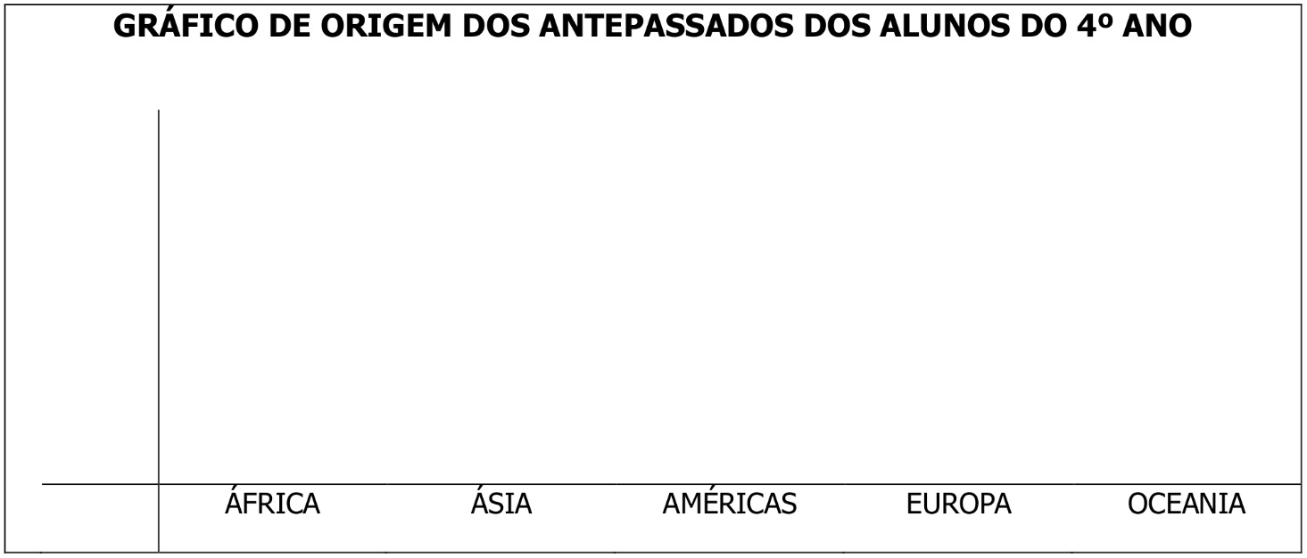
Em seguida, entregue uma ficha de EVA para cada aluno e solicite que a colem acima do continente em que nasceram seus antepassados (se o aluno tiver antepassados vindos de mais de um continente, entregue o número de fichas que ele necessita), formando um gráfico em barras. Depois que todos
participarem, faça uma análise coletiva do gráfico, conduza a conversa de modo que os alunos consigam identificar o continente em que nasceram mais antepassados da turma.
Na sequência, solicite que os alunos registrem o gráfico em um caderno de malha quadriculada.

Avaliação
A avaliação deverá ser contínua, ocorrendo em todas as etapas do desenvolvimento da atividade. Poderão ser avaliados a participação e o envolvimento dos alunos, a oralidade, a capacidade de perceber que o povo brasileiro foi formado pela junção de grupos que já estavam no território e de grupos que vieram de outras partes do mundo, surgindo assim um povo miscigenado.
Durante o desenvolvimento, observe:
- o aluno percebeu a diversidade do povo brasileiro?
- o aluno observou e registrou suas características físicas por meio de pintura de autorretrato?
- o aluno pesquisou a origem dos seus antepassados?
- o aluno confeccionou gráficos dos continentes em que nasceram os antepassados dos alunos da turma?
Além das observações, seguem algumas questões relativas às habilidades desenvolvidas nesta sequência didática.
1.Reflita e descreva suas características físicas.
Resposta pessoal. O aluno deverá refletir e descrever suas características físicas, como a cor dos cabelos, dos olhos, formato do rosto, da boca, etc.
2. Escreva o nome do(s) continente(s) onde nasceram seus antepassados.
Resposta pessoal. O aluno deverá escrever o nome do(s) continente(s) em que nasceram seus antepassados.

Após o trabalho com a sequência didática, apresente aos alunos a autoavaliação a seguir. Se preferir, reproduza na lousa para os alunos copiarem e responderem às questões.

AUTOAVALIAÇÃO | SIM | NÃO
Observei minhas características físicas e realizei meu autorretrato?
Pesquisei junto aos meus pais ou responsáveis em quais continentes nasceram meus antepassados?
Confeccionei coletivamente o gráfico de continentes em que nasceram os antepassados dos alunos do 4º ano?

